DA GROUP Méthodologie

SERVICE DE NETTOYAGE

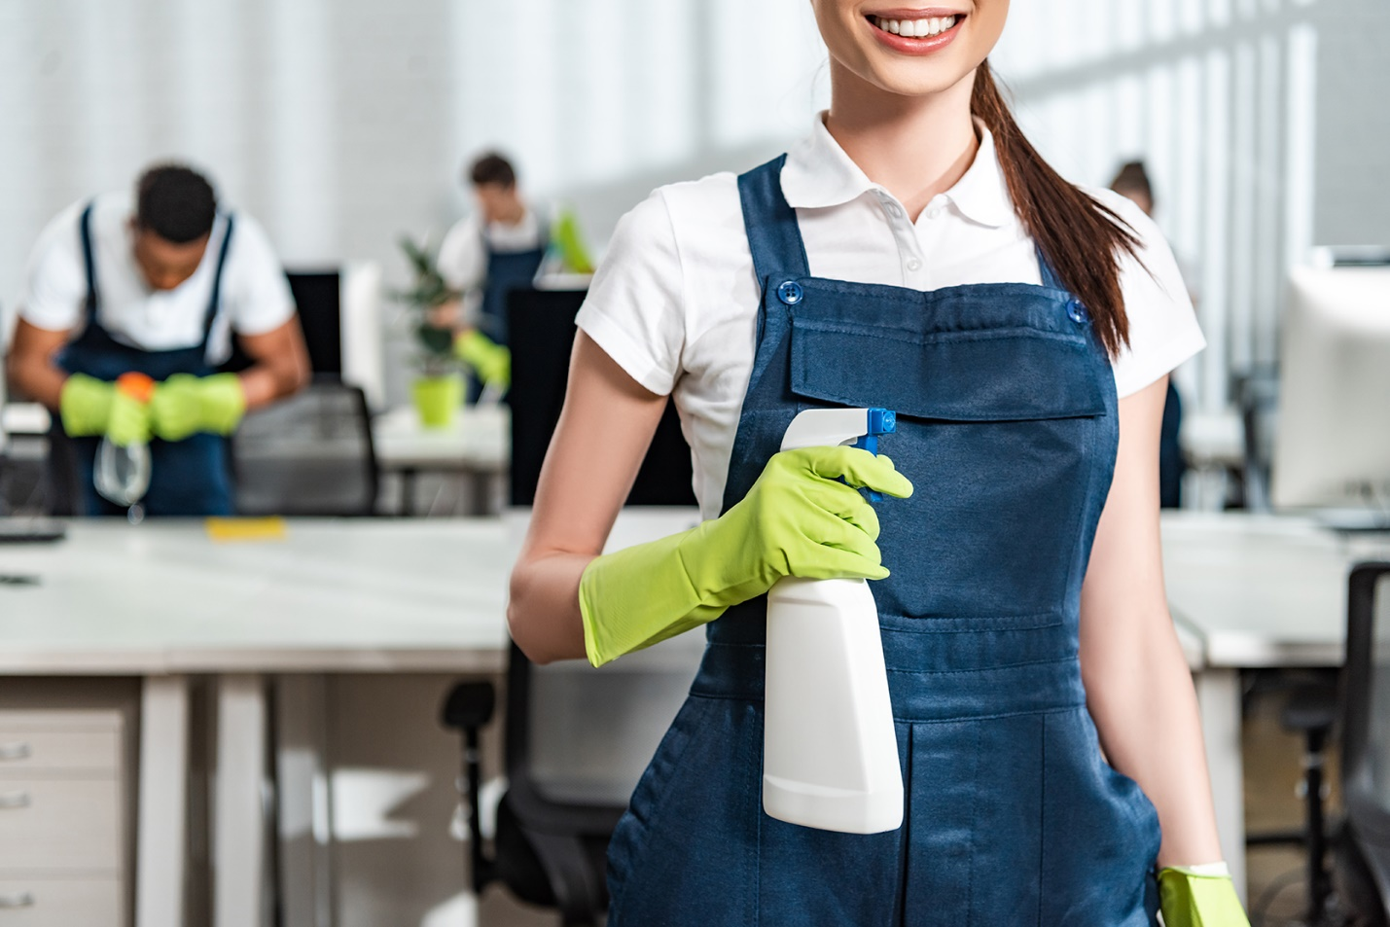


DA Group S.A
Leuvenstraat 162 – 1800 Vilvoorde
Website : www.da-clean.be
TVA : 0754683160
Contact : Mr Driss Badich
Email : direction@da-clean.be
Tél : +32 483 98 79 35

Introduction

Dans un monde où la qualité et la satisfaction du client sont les pierres angulaires de la réussite, DA GROUP s'engage fermement à adopter une approche holistique et rigoureuse en matière de gestion de qualité. Notre vision est façonnée par un désir ardent de fournir des services de nettoyage exceptionnels qui dépassent les attentes de nos clients tout en respectant les normes les plus strictes de qualité, de sécurité et de durabilité. Cette introduction vise à explorer notre approche générale envers la gestion de qualité, ainsi que notre engagement envers la formation du personnel et la sensibilisation à l'éco-responsabilité.
Chez DA GROUP, nous considérons la gestion de qualité comme un pilier fondamental de notre entreprise. Elle transcende tous les aspects de nos opérations, de la formation initiale de notre personnel à la prestation quotidienne de services, en passant par l'innovation continue et l'amélioration de nos processus. Notre approche repose sur la conviction que la qualité n'est pas seulement un objectif à atteindre, mais un état d'esprit qui imprègne chaque aspect de notre travail. C'est pourquoi nous avons adopté une approche proactive et systématique, conforme aux principes de la norme ISO 9001, pour garantir une gestion de qualité efficace et cohérente.
Au cœur de notre approche se trouve notre engagement envers la formation et le développement de notre personnel. Nous reconnaissons que nos employés sont notre atout le plus précieux, et c'est pourquoi nous investissons dans leur formation et leur perfectionnement professionnel de manière continue. Notre programme de formation comprend à la fois des aspects théoriques et pratiques, afin de fournir à notre personnel les connaissances et les compétences nécessaires pour exceller dans leur travail. De plus, nous accordons une attention particulière à la sécurité et à la prévention des troubles neuromusculaires, car nous croyons que la santé et le bien-être de notre personnel sont essentiels à la qualité de notre service.
Parallèlement à la formation du personnel, nous attachons une grande importance à la sensibilisation à l'éco-responsabilité. En tant qu'entreprise responsable, nous reconnaissons notre responsabilité envers l'environnement et nous nous engageons à réduire notre empreinte écologique. Cela se traduit par des initiatives telles que l'utilisation de produits de nettoyage écologiques, la réduction des déchets et la promotion de pratiques durables dans toutes nos activités. Nous croyons fermement que la sensibilisation à l'éco-responsabilité est essentielle pour assurer un avenir durable pour les générations futures, et nous nous efforçons de faire de notre entreprise un exemple de durabilité environnementale.
Chez DA GROUP, la gestion de qualité est bien plus qu'une simple formalité, c'est une philosophie qui guide toutes nos actions et décisions. Nous sommes déterminés à fournir des services de nettoyage de la plus haute qualité tout en respectant les normes les plus strictes en matière de qualité, de sécurité et de durabilité. À travers notre engagement envers la formation du personnel et la sensibilisation à l'éco-responsabilité, nous sommes convaincus que nous pouvons continuer à exceller dans notre domaine tout en contribuant à un avenir plus propre et plus durable pour tous.

Objectifs

Nos objectifs incluent une approche personnalisée pour chaque projet et client, assurant ainsi l'alignement de nos objectifs de qualité sur leurs attentes uniques. Cette approche individualisée nous permet de dépasser les attentes en fournissant des services exceptionnels. Nous mettons l'accent sur la personnalisation et la flexibilité pour garantir à chaque client une expérience unique et un service de qualité supérieure.
Nos objectifs stratégiques sont définis pour assurer l'excellence opérationnelle et l'amélioration continue de DA GROUP. Parmi ces objectifs clés, nous nous engageons à :
Améliorer l'efficacité des opérations de nettoyage: Notre objectif est d'optimiser nos processus et nos méthodes de travail pour garantir une efficacité maximale dans la prestation de nos services de nettoyage. Cela implique l'utilisation de techniques innovantes, de technologies de pointe et de formations continues pour notre personnel afin d'assurer des résultats exceptionnels à chaque intervention.
Garantir la satisfaction de la clientèle: Nous nous engageons à répondre aux besoins et aux attentes de nos clients de manière proactive et à fournir un service de qualité qui dépasse leurs attentes. Nous cherchons à établir des relations solides et durables avec nos clients en offrant une communication transparente, une flexibilité et une réactivité à leurs demandes.
Définir, convenir et réaliser les caractéristiques de qualité du projet: Nous nous assurons que les caractéristiques de qualité de chaque projet sont clairement définies, convenues avec le client et réalisées tout au long du processus. Cela garantit que nos services répondent aux normes les plus élevées et aux spécifications du client, tout en minimisant les risques de non-conformité.
Exécuter les activités d'assurance qualité conformément aux plans: Nous veillons à ce que toutes les activités d'assurance qualité soient menées conformément aux plans établis, en suivant des procédures rigoureuses et en respectant les délais et les budgets prévus. Cela garantit la cohérence et la fiabilité de nos processus et la qualité constante de nos services.
Assurer le respect des règles et règlements de l'organisation: Nous nous engageons à respecter toutes les règles, réglementations et politiques de l'organisation, ainsi que les exigences légales et réglementaires applicables. Cela comprend la conformité aux normes de santé et de sécurité, aux normes environnementales et à toute autre exigence pertinente pour nos opérations.
Identifier et mettre en œuvre les opportunités d'amélioration: Nous avons pour objectif d'identifier rapidement toute non-conformité potentielle ou toute opportunité d'amélioration de la qualité, et de mettre en œuvre des actions correctives et préventives appropriées. Cela nous permet d'apprendre de nos erreurs, de renforcer nos processus et d'améliorer constamment nos performances.
Les objectifs de notre plan de gestion de qualité sont conçus pour nous guider vers l'excellence opérationnelle, la satisfaction du client et la conformité aux normes de qualité les plus strictes. Nous sommes déterminés à poursuivre ces objectifs avec détermination et à faire de DA GROUP une référence en matière de qualité, de professionnalisme et d'engagement envers nos clients et nos partenaires.

Engagements de l’entreprise

Nous sommes profondément engagés envers l'excellence, l'intégrité et la responsabilité dans toutes nos activités. Nos engagements envers nos clients, notre personnel, nos partenaires et la société dans son ensemble guident chacune de nos actions et décisions. Voici nos principaux engagements :
Satisfaction du client:
Notre priorité absolue est la satisfaction de nos clients. Nous nous engageons à fournir des services de nettoyage de la plus haute qualité, adaptés aux besoins spécifiques de chaque client. Nous sommes déterminés à être réactive aux besoins des clients et à améliorer continuellement nos opérations de nettoyage pour garantir une efficacité maximale.
Qualité et fiabilité:
Nous nous engageons à respecter les normes les plus strictes de qualité et de fiabilité dans tout ce que nous faisons. Nos processus et nos méthodes de travail sont conçus pour garantir des résultats cohérents et exceptionnels à chaque intervention, tout en minimisant les risques de non-conformité et d'erreur.
Sécurité du personnel et des clients:
La sécurité est une priorité absolue pour nous. Nous nous engageons à fournir un environnement de travail sûr pour notre personnel et à garantir la sécurité de nos clients et de leurs biens. Nous investissons dans la formation et l'équipement de notre personnel pour assurer leur sécurité et prévenir les accidents et les blessures.
Durabilité environnementale:
En tant qu'entreprise responsable, nous nous engageons à réduire notre empreinte écologique et à promouvoir la durabilité dans toutes nos activités. Nous utilisons des produits de nettoyage écologiques, nous minimisons les déchets et nous promouvons des pratiques durables auprès de nos clients et de nos partenaires.
Développement du personnel:
Nous croyons en l'importance du développement personnel et professionnel de notre personnel. Nous offrons des opportunités de formation et de perfectionnement professionnel pour permettre à notre personnel d'atteindre leur plein potentiel et de progresser dans leur carrière.

Intégrité et éthique professionnelle:
Nous nous engageons à agir avec intégrité et éthique dans toutes nos interactions. Nous respectons les normes éthiques les plus élevées et nous nous conformons à toutes les lois et réglementations applicables dans nos opérations.
Flexibilité:
Notre adaptabilité se manifeste par la flexibilité de nos horaires pour les interventions de nettoyage. Nous nous engageons à respecter les plages horaires dédiées au nettoyage. Notre équipe est en mesure de s'adapter aux horaires spécifiques de chaque planning, garantissant ainsi une prestation de services efficace sans affecter le quotidien occupants et du personnel. Cela assure non seulement la propreté des lieux, mais aussi le confort et la sécurité de tous.

Formation du personnel


Formation théorique
Chez DA GROUP, nous reconnaissons l'importance cruciale de la formation pour garantir que notre personnel possède les connaissances et les compétences nécessaires pour exceller dans leurs fonctions. Notre programme de formation théorique est conçu pour fournir à notre personnel une base solide de connaissances sur les techniques de nettoyage, les normes de qualité, la sécurité au travail et les pratiques environnementales. Voici quelques exemples et informations pertinentes sur notre formation théorique :
Techniques de nettoyage: Notre programme de formation théorique comprend une formation approfondie sur les différentes techniques de nettoyage, y compris les méthodes de nettoyage par zones, par rotation, par étapes, et spécifiques à différents types de surfaces. Nous enseignons à notre personnel les bonnes pratiques pour nettoyer efficacement et en toute sécurité une variété de surfaces, y compris les sols, les fenêtres, les meubles, les appareils électroménagers, et bien plus encore.
Normes de qualité: Nous formons notre personnel aux normes de qualité les plus élevées pour garantir des résultats cohérents et exceptionnels à chaque intervention. Cela inclut la compréhension des critères de qualité spécifiques à chaque tâche de nettoyage, ainsi que la capacité à évaluer et à corriger les écarts par rapport aux normes établies.
Sécurité au travail: La sécurité de notre personnel est une priorité absolue. Nous fournissons une formation approfondie sur les meilleures pratiques en matière de sécurité au travail, y compris la manipulation sûre des produits chimiques, la prévention des chutes, le levage correct des charges lourdes, et les mesures de sécurité spécifiques à notre secteur d'activité.
Pratiques environnementales: En tant qu'entreprise responsable, nous nous engageons à réduire notre impact sur l'environnement. Notre programme de formation théorique comprend une sensibilisation aux pratiques environnementales durables, telles que l'utilisation de produits de nettoyage écologiques, la réduction des déchets, le recyclage, et la conservation de l'énergie et de l'eau.
Communication et service à la clientèle: Nous reconnaissons l'importance de la communication et du service à la clientèle dans notre secteur d'activité. Nous fournissons à notre personnel une formation sur les compétences en communication, la résolution de problèmes, la gestion des plaintes, et la création d'une expérience client positive à chaque interaction.
Formation sur les équipements et les technologies: Nous formons notre personnel à l'utilisation sûre et efficace des équipements et des technologies de nettoyage, y compris les aspirateurs, les autolaveuses, les nettoyeurs vapeur, et les produits de nettoyage spécialisés. Nous veillons à ce que notre personnel soit familiarisé avec les fonctionnalités et les spécifications de chaque équipement, ainsi qu'avec les meilleures pratiques pour leur utilisation.

Notre programme de formation théorique est conçu pour fournir à notre personnel les connaissances et les compétences nécessaires pour réussir dans leur rôle de nettoyeurs professionnels. En combinant une formation approfondie sur les techniques de nettoyage, les normes de qualité, la sécurité au travail, les pratiques environnementales, la communication et le service à la clientèle, nous nous assurons que notre personnel est bien équipé pour offrir un service de qualité exceptionnelle à nos clients tout en maintenant des normes élevées de professionnalisme et d'intégrité.


Formation pratique
La formation pratique occupe une place centrale dans le développement des compétences de notre personnel chez DA GROUP. Nous comprenons que la pratique sur le terrain est essentielle pour consolider les connaissances acquises lors de la formation théorique et pour permettre à notre personnel de maîtriser les techniques de nettoyage, d'assurer la qualité du travail et de garantir la satisfaction du client. Notre programme de formation pratique est conçu pour offrir des opportunités concrètes d'apprentissage et de perfectionnement, tout en permettant à notre personnel d'acquérir une expérience précieuse dans divers environnements de travail.
Supervision et encadrement: Lors de la formation pratique, chaque membre de notre personnel est encadré par des superviseurs expérimentés et qualifiés. Ces superviseurs jouent un rôle crucial dans le développement des compétences en fournissant des instructions claires, des conseils personnalisés et un feedback constructif tout au long du processus de formation.
Application des techniques de nettoyage: Nos employés ont l'opportunité de mettre en pratique les techniques de nettoyage apprises lors de la formation théorique dans des environnements réels. Cela leur permet de développer leur dextérité et leur efficacité dans l'utilisation des équipements de nettoyage, ainsi que dans l'exécution des différentes tâches de nettoyage.
Gestion des situations réelles: La formation pratique offre à notre personnel l'occasion de faire face à une variété de situations réelles qu'ils peuvent rencontrer sur le terrain. Cela comprend la gestion des tâches complexes, la résolution de problèmes imprévus et la prise de décisions rapides pour assurer la satisfaction du client.
Travail en équipe: Nous encourageons le travail d'équipe lors de la formation pratique, car il favorise la collaboration, la communication et le partage des meilleures pratiques entre les membres de notre personnel. Travailler en équipe permet également à nos employés de développer leurs compétences interpersonnelles et leur capacité à s'adapter à différents environnements de travail.
Évaluation et rétroaction: Tout au long de la formation pratique, nos employés sont évalués de manière régulière pour évaluer leur progression et identifier les domaines où des améliorations peuvent être apportées. La rétroaction constructive est fournie pour aider nos employés à identifier leurs forces et leurs faiblesses, et à prendre des mesures pour s'améliorer continuellement.
Adaptabilité et flexibilité: La formation pratique vise à développer chez notre personnel une capacité d'adaptabilité et de flexibilité face à des situations changeantes et à des exigences diverses. Cela leur permet de s'adapter efficacement à différents environnements de travail et à répondre aux besoins spécifiques de chaque client de manière proactive.
Notre programme de formation pratique est conçu pour fournir à notre personnel une expérience pratique précieuse, tout en renforçant leurs compétences et leur confiance dans leur capacité à fournir un service de nettoyage de haute qualité. En combinant supervision, application des techniques, gestion des situations réelles, travail d'équipe, évaluation et rétroaction, ainsi que développement de l'adaptabilité et de la flexibilité, nous nous assurons que notre personnel est bien préparé pour répondre aux défis du terrain et pour offrir une expérience client exceptionnelle à chaque intervention.

Formation sur la sécurité et la prévention des troubles neuromusculaires

La sécurité de notre personnel est une priorité absolue. C'est pourquoi nous offrons une formation approfondie sur la sécurité au travail, ainsi que sur la prévention des troubles neuromusculaires, afin de garantir la santé et le bien-être de nos employés tout en minimisant les risques d'accidents et de blessures.
Formation sur la sécurité au travail: Notre programme de formation sur la sécurité au travail vise à sensibiliser notre personnel aux risques potentiels sur le lieu de travail et à leur fournir les connaissances et les compétences nécessaires pour travailler en toute sécurité. Cette formation couvre une gamme de sujets, y compris la manipulation sûre des produits chimiques, la prévention des chutes, la sécurité lors du déplacement d'équipements lourds, et les mesures de sécurité spécifiques à notre secteur d'activité. En comprenant et en respectant les pratiques de sécurité recommandées, nos employés sont mieux équipés pour éviter les accidents et les blessures sur le lieu de travail.
Prévention des troubles neuromusculaires: Nous sommes conscients des risques potentiels de troubles neuromusculaires liés aux tâches répétitives et aux positions inconfortables associées au nettoyage. C'est pourquoi nous offrons une formation spécifique sur la prévention de ces troubles, en mettant l'accent sur l'importance de l'ergonomie, de la posture correcte et de la rotation des tâches. Notre personnel apprend des techniques pour réduire la tension musculaire, éviter les mouvements répétitifs excessifs et prévenir les blessures liées au travail. En fournissant cette formation, nous nous engageons à protéger la santé et le bien-être de notre personnel à long terme.
Notre formation sur la sécurité et la prévention des troubles neuromusculaires reflète notre engagement envers la protection de la santé et du bien-être de notre personnel. En fournissant une formation approfondie et continue sur ces questions, nous nous assurons que notre personnel est bien informé, préparé et équipé pour travailler en toute sécurité, tout en minimisant les risques de blessures et en favorisant un environnement de travail sain et sécuritaire.

Formation sur l'éco-responsabilité
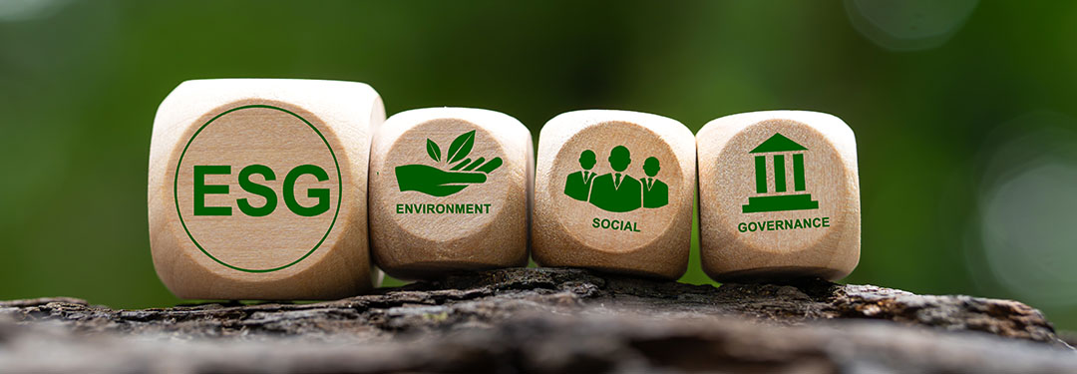
Nous reconnaissons notre responsabilité envers l'environnement et nous sommes déterminés à jouer un rôle actif dans la promotion de pratiques durables dans toutes nos activités professionnelles. C'est pourquoi nous offrons une formation sur l'éco-responsabilité à notre personnel, afin de les sensibiliser aux défis environnementaux et de les outiller pour adopter des comportements éco-responsables dans leur travail quotidien.
Notre programme de formation sur l'éco-responsabilité dans le cadre du travail comprend les éléments suivants :
Sensibilisation aux enjeux environnementaux liés au travail: Nous commençons par sensibiliser notre personnel aux défis environnementaux spécifiques associés à notre secteur d'activité de nettoyage. Cela inclut l'impact de nos opérations sur la consommation d'eau, d'énergie et de produits chimiques, ainsi que sur la production de déchets et les émissions de gaz à effet de serre. En comprenant ces enjeux, notre personnel est mieux équipé pour prendre des décisions éclairées et adopter des pratiques plus durables dans leur travail.
Utilisation de produits et équipements écologiques: Nous formons notre personnel à l'utilisation de produits de nettoyage écologiques et d'équipements éco-responsables. Cela comprend l'utilisation de produits certifiés écologiques, la réduction de la consommation d'eau et d'énergie lors de l'utilisation d'équipements, et la minimisation des déchets générés par nos opérations. En choisissant des produits et des équipements écologiques, notre personnel contribue à réduire notre empreinte environnementale tout en assurant des résultats de nettoyage de qualité.
Pratiques de gestion des déchets: Nous formons notre personnel aux meilleures pratiques de gestion des déchets, y compris le tri sélectif, le recyclage et la réduction des déchets à la source. Nous leur expliquons l'importance de séparer correctement les déchets recyclables et non recyclables, ainsi que les mesures à prendre pour réduire la quantité de déchets générés dans le cadre de leur travail. En adoptant des pratiques de gestion des déchets responsables, notre personnel contribue à minimiser l'impact de nos activités sur l'environnement.
Économie d'énergie et d'eau: Nous sensibilisons notre personnel à l'importance de réduire la consommation d'énergie et d'eau dans leur travail quotidien. Cela comprend des actions telles que l'éteinte des lumières et des équipements lorsqu'ils ne sont pas utilisés, l'utilisation efficace des équipements de nettoyage pour minimiser la consommation d'eau, et l'identification et la correction des fuites d'eau et des gaspillages d'énergie. En adoptant des comportements économes en énergie et en eau, notre personnel contribue à réduire notre empreinte carbone et à préserver les ressources naturelles.
Promotion de pratiques durables auprès des clients: Enfin, nous encourageons notre personnel à sensibiliser nos clients à l'importance de pratiques durables dans leurs propres locaux. Nous les formons à identifier les opportunités d'amélioration de l'efficacité énergétique, de la gestion des déchets et de la conservation des ressources, et à proposer des solutions écologiques adaptées aux besoins spécifiques de chaque client. En agissant en tant qu'ambassadeurs de la durabilité, notre personnel contribue à diffuser les bonnes pratiques environnementales au sein de notre communauté.

Formation sur les procédures de crise (exemple COVID-19)

Nous offrons une formation spécifique sur les procédures de crise sanitaire, en nous concentrant particulièrement sur les mesures à prendre pour assurer la sécurité de notre personnel et de nos clients tout en maintenant la continuité de nos opérations. Voici les principaux aspects de notre formation sur les procédures de crise :
Sensibilisation aux risques et aux protocoles de sécurité: Nous commençons par sensibiliser notre personnel aux risques associés à la crise sanitaire et aux protocoles de sécurité recommandés par les autorités. Cela inclut des informations sur la transmission du virus, les symptômes à surveiller, les mesures d'hygiène personnelle telles que le lavage des mains et le port du masque, ainsi que les directives spécifiques à notre secteur d'activité de nettoyage.
Formation sur les mesures de prévention et de contrôle des infections: Nous formons notre personnel sur les mesures de prévention et de contrôle des infections, y compris la désinfection des surfaces, la ventilation des espaces intérieurs, la distanciation physique et la gestion des contacts étroits. Nous leur fournissons des instructions détaillées sur la manière d'appliquer ces mesures dans leur travail quotidien afin de minimiser le risque de propagation du virus.
Gestion des cas suspects ou confirmés: Nous formons notre personnel sur les procédures à suivre en cas de suspicion ou de confirmation de cas parmi notre personnel ou nos clients. Cela comprend des instructions sur la manière d'isoler rapidement les individus présentant des symptômes, de procéder à des nettoyages et désinfections supplémentaires des zones concernées, et de collaborer avec les autorités sanitaires locales pour assurer une réponse efficace à la situation.
Communication et sensibilisation: Nous mettons l'accent sur l'importance de la communication transparente et de la sensibilisation à des crises sanitaires potentielles auprès de notre personnel et de nos clients. Nous fournissons des mises à jour régulières sur les dernières recommandations sanitaires, les changements de procédures et les mesures prises par l'entreprise pour assurer la sécurité de tous. Nous encourageons également notre personnel à être des agents de sensibilisation auprès de nos clients et à promouvoir les bonnes pratiques en matière de prévention.

Gestion de la qualité

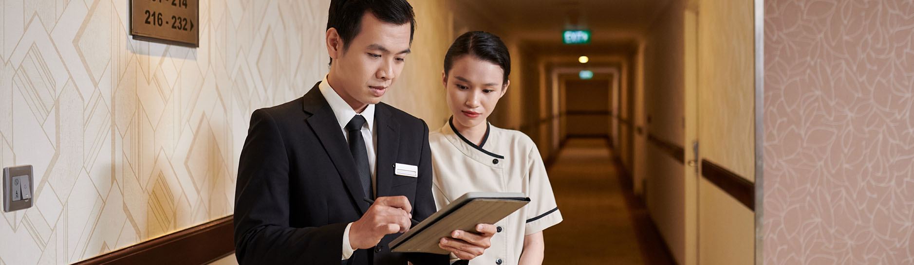
Notre procédure de gestion de qualité est un pilier essentiel de notre engagement envers l'excellence opérationnelle et la satisfaction client. Cette procédure est conçue pour garantir que nos services de nettoyage répondent aux normes les plus élevées et que chaque intervention est réalisée avec précision, efficacité et professionnalisme. Voici comment nous assurons la qualité à chaque étape de notre processus :
Définition des normes de qualité:
La première étape consiste à définir clairement les normes de qualité que nous visons à atteindre. Ces normes servent de référence pour évaluer la qualité de notre travail et garantir la satisfaction du client. Elles comprennent des critères spécifiques pour chaque tâche de nettoyage, tels que la propreté des surfaces, l'absence de poussière et de débris, l'odeur agréable des espaces nettoyés, et bien plus encore. Nous consultons nos clients pour comprendre leurs attentes et nous nous assurons que nos normes sont alignées sur leurs besoins spécifiques.

Check-lists de contrôle qualité:
Pour faciliter la mise en œuvre de nos normes de qualité, nous utilisons des check-lists détaillées qui décrivent les tâches à accomplir et les critères à vérifier lors de chaque intervention de nettoyage. Ces check-lists sont conçues pour guider notre personnel à travers le processus de nettoyage et pour s'assurer que rien n'est négligé. Elles couvrent tous les aspects du nettoyage, depuis le dépoussiérage des meubles jusqu'au lavage des sols, en passant par le nettoyage des vitres et des sanitaires. En suivant ces check-lists de manière rigoureuse, nous nous assurons que chaque tâche est effectuée avec soin et attention aux détails.
Définition des niveaux minimum de qualité acceptable:
En plus de définir les normes de qualité, nous établissons également des niveaux minimum de qualité acceptable pour chaque type de tâche de nettoyage. Ces niveaux définissent le seuil en dessous duquel la qualité du travail est considérée comme insatisfaisante. Par exemple, pour le nettoyage des sols, nous pouvons définir un niveau minimum de propreté qui exclut toute trace visible de saleté ou de taches. Si ces critères ne sont pas respectés, des mesures correctives sont mises en œuvre pour améliorer la qualité du travail.
Assurance qualité:
Une fois que les normes de qualité sont établies, nous mettons en place des mécanismes d'assurance qualité pour garantir leur respect tout au long de nos opérations. Cela comprend des inspections régulières des sites, des évaluations de la qualité du travail effectué, et des audits internes pour identifier les écarts par rapport aux normes établies. Nous utilisons également les commentaires des clients pour évaluer notre performance et identifier les domaines où des améliorations peuvent être apportées.
Contrôle qualité:
En plus de l'assurance qualité, nous avons des processus de contrôle qualité en place pour détecter et corriger les problèmes de qualité dès qu'ils se produisent. Cela peut inclure des vérifications supplémentaires avant, pendant et après les interventions de nettoyage, ainsi que des mesures correctives immédiates en cas de non-conformité. Nous encourageons également la participation de notre personnel à l'identification et à la résolution des problèmes de qualité, ce qui renforce leur engagement envers l'excellence.
Définition des rôles et des responsabilités:
Chaque membre de notre équipe est clairement informé de ses rôles et de ses responsabilités en matière de gestion de qualité. Cela comprend la compréhension des normes de qualité applicables à leur travail, ainsi que des procédures à suivre en cas de non-conformité. Nous encourageons la responsabilisation individuelle et l'engagement envers la qualité à tous les niveaux de l'organisation.
Formation continue et développement des compétences:
Nous offrons une formation continue à notre personnel pour les aider à améliorer leurs compétences et à maintenir des normes élevées de qualité. Cette formation comprend des sessions de recyclage sur les meilleures pratiques de nettoyage, l'utilisation efficace des équipements et des produits de nettoyage, et la gestion du temps pour optimiser la productivité. Nous encourageons également notre personnel à poursuivre leur développement professionnel en suivant des cours et des certifications supplémentaires dans le domaine du nettoyage et de la gestion de la qualité.
En définissant clairement nos normes de qualité, en utilisant des check-lists de contrôle qualité, en définissant des niveaux minimum de qualité acceptable, en réalisant des inspections régulières et en offrant une formation continue à notre personnel, nous nous engageons à fournir un service exceptionnel et à maintenir notre réputation d'excellence dans notre secteur d'activité.

Plan de Continuité d'Activité (PCA)

Dans le cadre de notre Plan de Continuité d'Activité (PCA) chez DA GROUP, nous avons mis en place des stratégies spécifiques pour faire face à l'absence du personnel et garantir la continuité de nos opérations de nettoyage. Nous reconnaissons que l'absence imprévue de membres clés du personnel peut avoir un impact significatif sur nos activités, c'est pourquoi nous avons développé des mesures d'atténuation pour minimiser les interruptions et maintenir la qualité de nos services.
Planification des effectifs:
Nous avons établi des plans de contingence pour chaque équipe de nettoyage, en identifiant les remplaçants potentiels et en développant des listes de contacts d'urgence pour contacter rapidement le personnel disponible en cas d'absence imprévue. Cette planification proactive nous permet de réagir rapidement aux situations d'urgence et de garantir la disponibilité continue de ressources humaines qualifiées pour effectuer les tâches de nettoyage nécessaires.

Rotation du personnel et polyvalence:
Nous encourageons une approche de polyvalence et de rotation du personnel au sein de nos équipes de nettoyage. En fournissant une formation adéquate et en encourageant le développement des compétences, nous veillons à ce que chaque membre du personnel soit en mesure d'assumer différentes responsabilités et de remplacer ses collègues en cas d'absence. Cela nous permet de maintenir une flexibilité opérationnelle et de répondre aux fluctuations de la disponibilité du personnel.
Notre PCA intègre des mesures spécifiques pour faire face à l'absence du personnel et garantir la continuité de nos opérations de nettoyage. En planifiant les effectifs, en favorisant la polyvalence du personnel, en assurant une communication transparente et en utilisant des technologies de communication avancées, nous sommes prêts à faire face aux défis liés à l'absence imprévue du personnel et à maintenir la qualité de nos services pour nos clients.

Gestion des plaintes et des réclamations

Nous considérons les plaintes et les réclamations comme des opportunités précieuses d'amélioration et de renforcement de la relation avec nos clients. Notre approche est axée sur l'écoute attentive, la résolution proactive des problèmes et la prise de mesures correctives pour garantir la satisfaction du client. Voici comment nous gérons les plaintes et les réclamations de manière efficace et professionnelle:

Canal de communication dédié:
Nous avons mis en place un canal de communication dédié pour recevoir et traiter les plaintes et les réclamations de nos clients. Que ce soit par téléphone, par e-mail ou via un formulaire en ligne sur notre site web, nous veillons à ce que nos clients puissent facilement signaler tout problème ou préoccupation concernant nos services de nettoyage. Nous accordons une grande importance à la rapidité et à l'accessibilité de ce canal, afin de garantir une réponse rapide à toutes les plaintes.
Enregistrement et suivi des plaintes:
Dès qu'une plainte est reçue, nous l'enregistrons soigneusement dans notre système de gestion des plaintes et nous lui attribuons un numéro de suivi unique pour assurer un suivi efficace. Nous gardons une trace détaillée de toutes les étapes du processus de traitement de la plainte, y compris les actions prises, les communications avec le client et les délais de résolution. Cette approche nous permet de maintenir un suivi rigoureux de chaque plainte et de garantir une résolution opportune.
Cahier de communication sur place:
Pour permettre une communication rapide et fluide des petites remarques ou suggestions, nous mettons à disposition un cahier de communication sur place dans chaque site où nous intervenons. Ce cahier permet aux clients et au personnel de noter toute observation ou demande spécifique concernant le nettoyage. Ces commentaires sont examinés quotidiennement par notre équipe de pour assurer une réponse rapide et appropriée.
Plaintes sérieuses:
En cas de plainte plus sérieuse ou de manquement répété, nous avons mis en place un processus d'escalade pour assurer une prise en charge appropriée. Le client a la possibilité de contacter l'inspecteur qui lui est assigné pour traiter la plainte. L'inspecteur est spécialement formé pour gérer les plaintes et les réclamations de manière professionnelle et efficace. Il est habilité à se déplacer sur place pour évaluer la situation, discuter avec le client et prendre les mesures correctives nécessaires.
Suivi et apprentissage:
Une fois la plainte résolue, nous effectuons un suivi pour nous assurer que le problème ne se reproduira pas à l'avenir. Nous examinons les causes sous-jacentes de la plainte et identifions les opportunités d'amélioration de nos processus et de nos pratiques. Nous mettons en œuvre des mesures correctives pour prévenir les répétitions et nous nous engageons à tirer des leçons de chaque expérience pour renforcer notre prestation de services à l'avenir.

Respect de l'environnement et développement durable


La sensibilisation du personnel de DA Group S.A à l'éco-responsabilité est au cœur de notre engagement envers le respect de l'environnement et le développement durable. Nous croyons fermement que chaque membre de notre équipe joue un rôle essentiel dans la réduction de notre empreinte écologique et la promotion de pratiques durables.
Formation initiale à l'éco-responsabilité
Dès la formation initiale, chaque membre de notre personnel est informé de l'importance de l'éco-responsabilité dans notre prestation de services de nettoyage. Nous mettons l'accent sur la compréhension des enjeux environnementaux et la responsabilité individuelle de contribuer à des pratiques durables. Cette sensibilisation dès le départ crée une base solide pour intégrer l'éco-responsabilité dans toutes les activités quotidiennes.
Intégration d'éco-gestes dans les procédures de nettoyage
Nous avons développé des procédures de nettoyage qui intègrent des éco-gestes concrets. Cela comprend l'utilisation de produits de nettoyage respectueux de l'environnement, la réduction de la consommation d'eau, et la gestion éco-efficace des déchets. Ces pratiques sont incorporées dans les tâches quotidiennes pour créer une approche holistique de l'éco-responsabilité.
Communication continue sur les bonnes pratiques
La sensibilisation à l'éco-responsabilité ne s'arrête pas à la formation initiale. Nous maintenons une communication continue sur les bonnes pratiques environnementales, en mettant en évidence les actions positives et en encourageant l'innovation pour réduire notre impact. Des rappels réguliers et des mises à jour sur les nouvelles initiatives renforcent notre engagement envers des pratiques durables.
Encouragement de l'initiative individuelle
Nous encourageons l'initiative individuelle de notre personnel en matière de développement durable. Des incitations sont mises en place pour encourager les idées novatrices et les suggestions visant à améliorer notre performance environnementale. Cette approche favorise un sentiment d'appartenance et d'engagement, renforçant la conscience écologique de notre équipe.

Utilisation de Produits ECO

Nous effectuons une sélection rigoureuse des produits de nettoyage en nous assurant qu'ils sont sains pour la santé. Cela inclut des désinfectants doux mais efficaces, des nettoyants non toxiques et des solutions respectueuses de l'environnement. Notre priorité est de maintenir un niveau élevé d'hygiène sans risques pour la santé.
Produits Certifiés sans Produits Chimiques Nocifs
Nous privilégions les produits certifiés sans produits chimiques nocifs tels que les allergènes, les agents cancérigènes ou les perturbateurs endocriniens. Les certifications de produits nous assurent de leur sécurité et de leur adéquation à des environnements sensibles. Nous veillons à ce que les produits utilisés respectent les normes sanitaires les plus strictes tout en étant adaptés aux besoins spécifiques des surfaces.
Formation Spécifique pour le Personnel de Nettoyage
Notre personnel de nettoyage est spécifiquement formé à l'utilisation de produits, cela inclut une compréhension des caractéristiques des produits, de leurs applications correctes et des mesures de sécurité associées. La formation vise à garantir que chaque membre de notre équipe est conscient des considérations spécifiques liées à l'environnement.
Étiquetage Clair et Transparent des Produits
Nous veillons à ce que tous les produits utilisés dans les hôtels soient clairement étiquetés, fournissant des informations détaillées sur leur composition, leurs instructions d'utilisation et les précautions nécessaires. Cela permet aux responsables d'être pleinement informés sur les produits utilisés et renforce la transparence de notre approche en matière de nettoyage.
Méthodologie de Nettoyage Adaptée aux Hôtels
Notre méthodologie de nettoyage est spécifiquement adaptée aux Hôtels pour minimiser les perturbations tout en garantissant des résultats optimaux. Nous planifions nos interventions de manière à s’adapter aux planning.
Évaluation Régulière des Produits et des Procédures
Nous effectuons des évaluations régulières de nos produits et procédures pour garantir qu'ils restent adaptés aux besoins. Cette évaluation inclut la revue des nouvelles formulations de produits, l'identification de meilleures pratiques et l'intégration de retours d'expérience pour optimiser continuellement nos services.
FIN

